Archivní číslo vzorku | 10727
Odběrové číslo vzorku | Vz 2
Pořadové číslo karty vzorku v databázi | 1653
Místo | Litomyšl, Jiráskovo náměstí
Objekt | Socha SV. J. NEPOMUCKÉHO
Místo odběru popis | 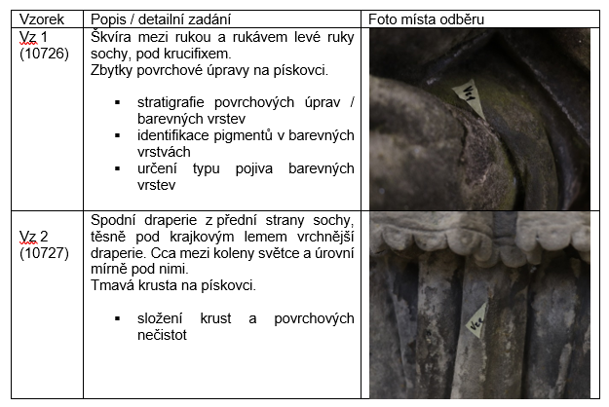
Místo odběru foto
Typ díla | socha
Typ podložky (v případě vzorků povrchových úprav / barevných vrstev)
Datace objektu
Zpracovatel analýzy | Bayer Karol
Datum zpracování zprávy k analýze | 2. 2. 2022
Číslo příslušné zprávy v databázi zpráv | 2022_9

Výsledky analýzy
Vz 2  (10727) | Spodní draperie z přední strany sochy, těsně pod krajkovým lemem vrchnější draperie. Cca mezi koleny světce a úrovní mírně pod nimi. Tmavá krusta na pískovci.  - složení krusty a povrchových nečistot | 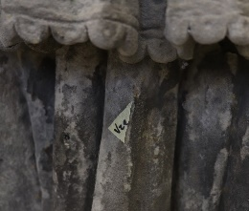

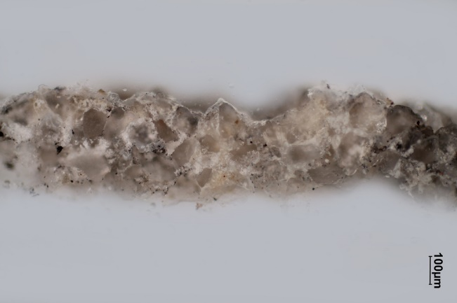  Nábrus, bílé dopadající světlo, fotografováno při zvětšení mikroskopu 100x | 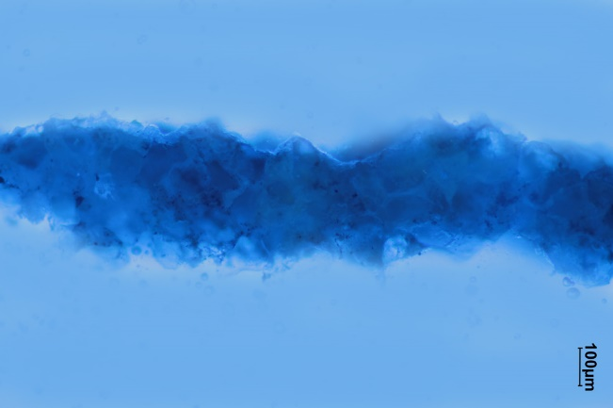  Nábrus, dopadající světlo, excitace UV světlem, fotografováno při zvětšení mikroskopu 100x
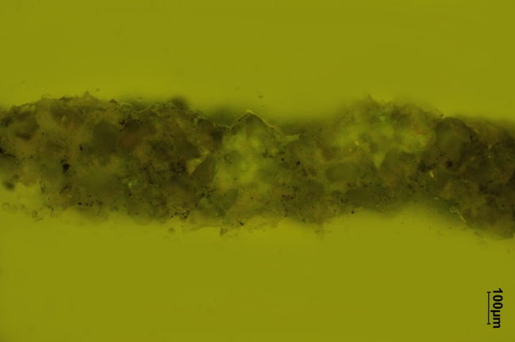  Nábrus, dopadající světlo, excitace modrým světlem, fotografováno při zvětšení mikroskopu 100x | 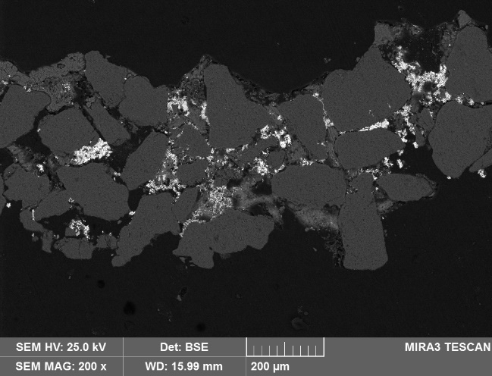  REM-BSE, rastrovací elektronový mikroskop, detektor zpětně odražených elektronů

Popis a složení vrstev

Číslo  vrstvy | Popis a složení vrstvy
1 | Jemnozrnný pískovec tvořený zrny křemene (velikost zrn pod 0,2mm). Póry kamene jsou lokálně vyplněny zbytky barevné vrstvy, která patrně po nanesení částečně penetrovala do povrchu pískovce. Fragmenty barevné vrstvy v pórech kamene obsahují hlavně olovnatou bělobu a velmi malé množství barytové běloby. Pojivem byl zřejmě vysychavý olej*. Složení koresponduje se složením vrstvy 1 ve vzorku 1 (10726). Je velmi pravděpodobné, že nejstarší zachovaná povrchová úprava kamene v těchto místech byla také bílá. V pórech byla na několika místech prokázaná přítomnost síranu vápenatého (sádrovce). Na povrchu kamene a částečně i v pórech jsou drobné prachové částice způsobující tmavou barvu povrchu pískovce.

*Pozitivní důkaz na vysychavé oleje (důkaz na alkalické zmýdelnění; důkaz na přítomnost glycerolu)

Fotodokumentace analýzy

